**Муниципальное бюджетное дошкольное образовательное учреждение города Керчи Республики Крым**

**«Детский сад комбинированного вида № 51 «Журавушка»**

Консультация для родителей

«Использование нетрадиционного оборудования в совместной деятельности с детьми»

средняя группа № 3/11 «Непоседы»

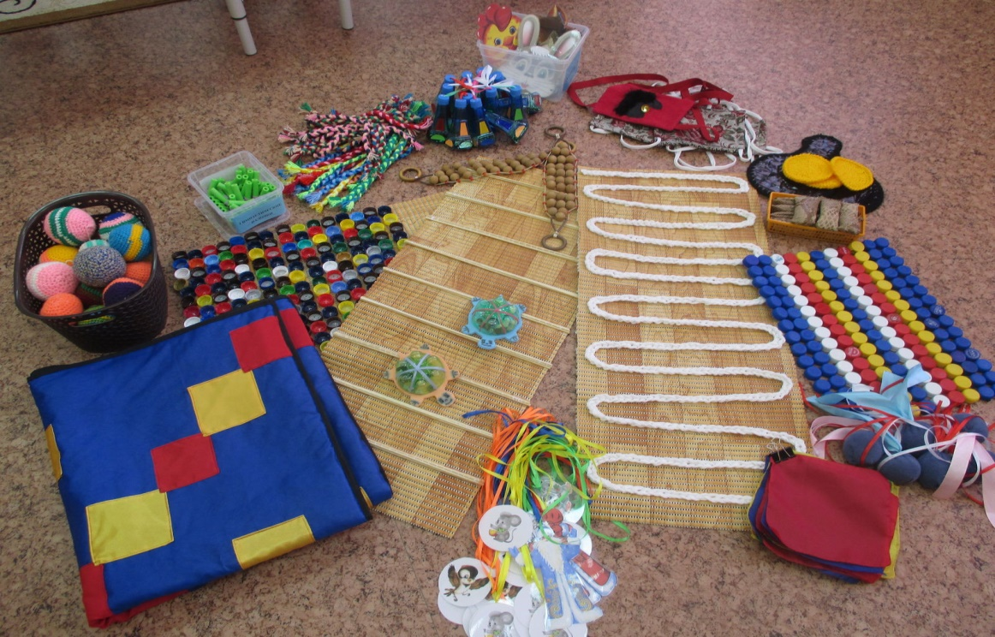

Воспитатель: Кароян С.А

Март 2022

Невозможно представить человека без физической активности. В повседневной жизни мы сталкиваемся с различными ситуациями, в которых необходима не только физическая сила, но и крепкое здоровье. Закладывать интерес к физической культуре необходимо с раннего возраста. Так как дети большую часть своего времени находятся в детском саду, укреплению их здоровья будут помогать педагоги, инструкторы по физической культуре. Для того чтобы ребенок увлекался физкультурными занятиями можно применить **нетрадиционное физкультурное оборудование**.

Целесообразный подбор и рациональное **использование такого оборудования** и пособий способствует двигательной сферы дошкольников, формированию разнообразных двигательных умений и навыков, повышению интереса к разным спортивным играм и физическим упражнениям. Наряду с этим решаются задачи, направленные на укрепление здоровья детей и их полноценное психофизическое развитие.

Дети в дошкольных учреждениях с большим интересом относятся к **нетрадиционному** физкультурно-игровому **оборудованию**. В отличие от обычных

упражнений для “поддержания здоровья”, помогать различным героям из мультсериалов преодолевать препятствия, участвовать в сюжетной игре становится более увлекательным. **Нетрадиционное оборудование** применяется во всех видах детской **деятельности** — как в организованной (занятия в дошкольных учреждениях, утренняя гимнастика и т. д., так и в самостоятельной, свободной (отдых, индивидуальные занятия и игры).

Они способствуют повышению двигательной активности ребёнка, облегчению адаптации, развитию основных движений, поддержки положительных эмоций, разнообразию игровой **деятельности**, повышению уровня воспитательно-образовательного процесса, развитию каждого ребёнка с учётом его интересов и желаний. Применение комплексов упражнений общеразвивающего воздействия с различными пособиями и предметами (пластиковые бутылки, шишки, мягкие игрушки, деревянные ложки) оказывает значительное влияние на развитие различных мышечных групп и укрепление мышечного тонуса.

Для этого во всех группах дошкольного учреждения необходимо иметь своеобразные «уголки», **оборудованные** самодельными спортивными снарядами, которые помогают скорректировать осанку и плоскостопие.

При этом, оно обязательно должно соответствовать требованиям «Инструкции по охране жизни и здоровья детей», легко подвергаться санитарной обработке, обеспечивать безопасность детей во время игр и занятий.

Предлагаем несколько примеров нестандартного физкультурного **оборудования**, которые легко можно изготовить своими руками и **использовать** его для проведения подвижных игр в группе и на прогулке, различных игровых упражнений и занятий на свежем воздухе.

Виды нетрадиционного оборудования своими руками

БИЛЬБОКЕ МАССАЖЁР

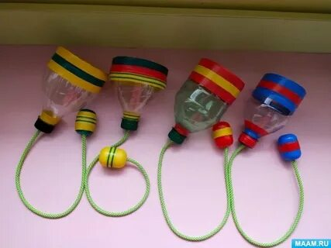 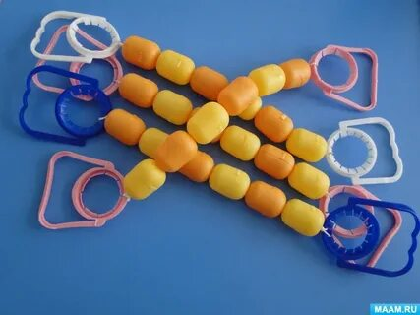

ГАНТЕЛИ КОЛЬЦЕБРОС

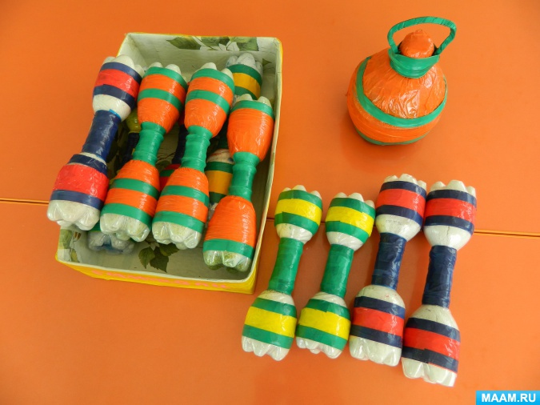 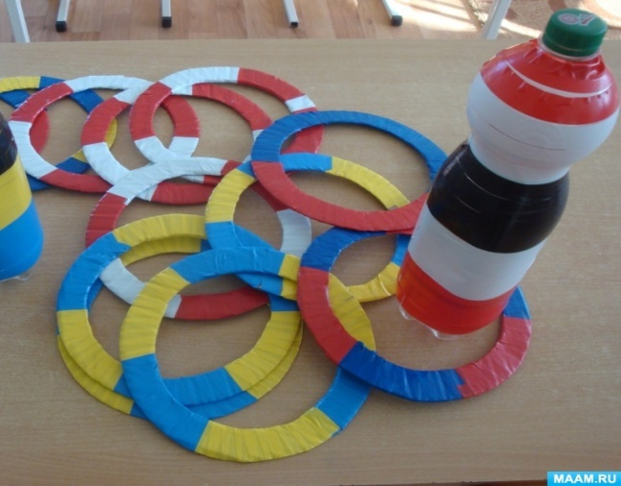

___

1) «МАССАЖЕРНАЯ ДОРОЖКА».

Улучшает кровообращение, активизирует восстановительные процессы в мышцах, суставах. **Используется для коррекции стопы**.

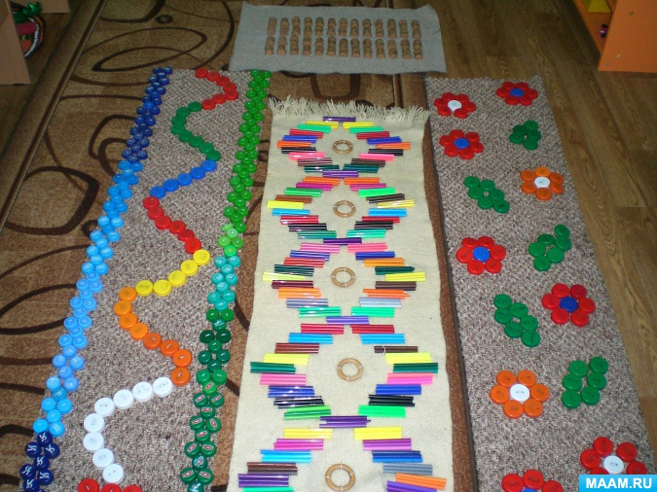

2) «ЧЬИ СЛЕДЫ»

Развивает координацию движений, равновесие. **Используется** при обучении прыжкам на одной, двух ногах, прыжках с поворотами вправо, влево, с продвижением вперед. Такие следы можно **использовать в играх-эстафетах**.

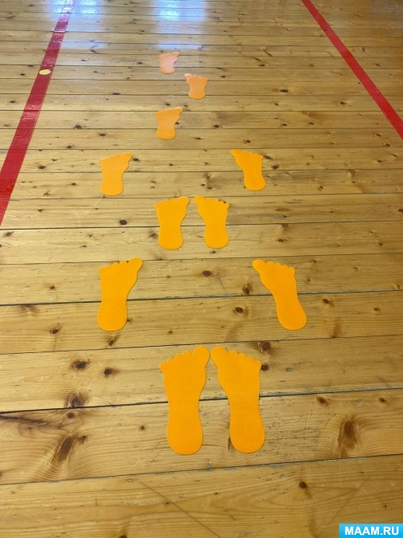

3)«КОРРЕГИРУЮЩИЕ КОВРИКИ»(ортопедические коврики).

Представляют из себя полотно с различными массажными элементами. Для детей коврики выпускают с интересным дизайном: в виде пазлов морского дна и прочих. Они отличаются размером, формой, цветом, производятся из различных материалов. Предназначены для массажа стоп и профилактики плоскостопия.

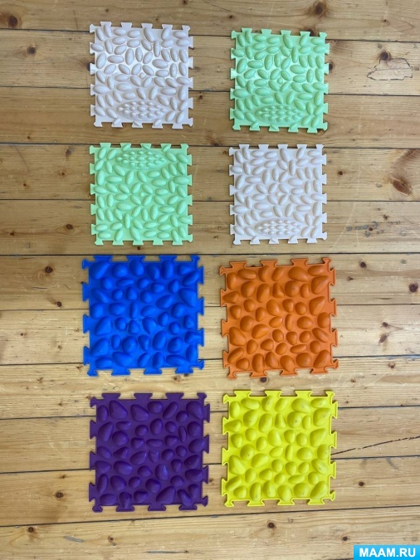

В водной части необходимо предложить детям пройти по массажёрам, располагающимся одиночно или дорожкой в одну или две параллельные линии. В базовые упражнения включаются отдельные упражнения с массажёрами (“Плетёная дорожка”; “Мешочки с наполнителем”). При проведении основных занятий поточным и групповым способом эти упражнения будут являться промежуточными. В процессе выполнения разных видов упражнений с применением нестандартного **оборудования** у детей формируются двигательные навыки и развивается координация.

«Стопа — это фундамент, на котором стоит здание — ваше тело». К сожалению, у большинства современных детей возникает всё больше проблем «с фундаментом» Стопу можно сравнивать с картой всего организма: нет таких мышц, желёз, органов, которые не имели бы своего «представительства» на ней. Современный ребёнок не имеет возможности ходить по неровной поверхности, а значит, не раздражаются, не массируются многочисленные нервные окончания, расположенные на стопе. Именно поэтому на занятии по физкультуре дошкольники обязательно должны ходить, босиком по разным поверхностям.

Вывод: дошкольники с большим удовольствием и интересом относятся к занятиям с **нетрадиционным** физкультурно-игровым **оборудованием**. В процессе выполнения двигательных игровых заданий дети не только укрепляют свое здоровье, но и изучают свойства разных предметов и пособий (форму, цвет, вес, качества материала, помогающие развивать их пространственное мышление.